EMMA
European Mobile Media Association

ОЦЕНКА КАЧЕСТВА ЗВУКА – РУКОВОДСТВО ДЛЯ СУДЕЙ

Правила по оценке качества звука EMMA 2012
Версия v 2.5

Костас Христопулос Особая благодарность Норберту Тика и Ренье Вольфу

СОДЕРЖАНИЕ КОМПАКТ-ДИСКА ПО ОЦЕНКЕ КАЧЕСТВА ЗВУКА НА 2012 г.

3 Вежливо представьтесь участнику соревнований.
Выполняйте процедуры 1-22, описанные на стр. 16 и 17 Правил.

3.3 Предварительная проверка

3.3.1 Проверка зарядного устройства (Да/Нет)
Попросите участника соревнований отключить зарядное устройство (если таковое имеется) от системы и занесите это в графу «Проверка» судейского протокола.

3.3.2 Проверка правильности расположения водительского сиденья (Да/Нет)
Проверьте, может ли участник соревнований свободно управлять рычагом коробки передач, рулем и педалями при данном положении водительского сиденья, результат занесите в графу «Проверка».

ТРЕК 1: вводный трек
Он может дать Вам представление о звучании, которое должно быть быстрым, чистым и насыщенным.
Голос звучит чисто и направленно.

3.3.3 Проверка каналов
Проверьте правильность подключения правого и левого каналов, результаты занесите в графу «Проверка» судейского протокола.
Если правый и левый каналы перепутаны, сообщите об этом участнику и дайте ему 5 мин. на устранение этой проблемы.
Если участник не может устранить эту проблему, он должен решить, будет ли он продолжать участие в соревнованиях или нет.

3.3.4 Калибровка громкости
Участник предложит прослушать громкость судьям, оценивающим звучание. Судьи должны использовать только эту громкость! Только в случае, если предложенная громкость слишком большая, (более 80дБ), судья должен провести измерение, чтобы подкорректировать громкость.
Если участник не предлагает прослушать громкость, выполните следующее:
ТРЕК 2: голос только в правом канале (счёт от 1 до 10)
Громкость голоса судьи должна быть такой, с какой мы разговариваем на встречах, а не такой, с какой мы разговариваем со своей девушкой.
Музыка должна звучать громче, чем фоновая (окружающая) музыка или музыка, удобная для ведения беседы.
Музыка должна быть достаточно громкой, чтобы разобрать её во всех ее деталях.
2 судьи должны четко слышать друг друга, когда они разговаривают чуть громче обычного.
Занесите уровень громкости в графу «Проверка» судейского протокола.

3.3.5 Ограничение видимости.
Судьи по звуку проверяют обзор с места водителя, если установленное оборудование мешает обзору водителя согласно пункту “Нормальная эксплуатация автомобиля” ставят отметку .

3.5 Звуковая сцена и образы
ТРЕКИ 3 – 7

3.5.1 Расположение (от 0 до 25 баллов)

Звуковая сцена делится на 4 равных отрезка, по 5-ти позициям: лево, лево центр, центр, право центр, право.
Положение крайних позиций (Л и П) выставляется по голосу, треки 3 и 7. Остальные позиции выставляются в соответствии с крайними



Как оценивать:
Все 5 звуков (голос и инструменты) должны быть расположены на своих позициях.
Высота расположения здесь НЕ ОЦЕНИВАЕТСЯ.
В случае множественной локализации голоса/инструмента оценка за этот голос/инструмент оценка составит 0 баллов.
1 балл присуждается за точное расположение на вертикальной оси.

Примеры оценок:

А: Все звуки находятся в центре одной линии.

В: Все звуки находятся на одной линии, но
слегка смещены от её центра.

С: Все звуки на одной линии, но существенно
смещены от её центра.

D: Звуки выходят за линию.

Для больших инструментов (таких как рояль) допускается незначительное смещение от оси.
Для маленьких инструментов (например треугольник) и голоса – это не допустимо.

3.5.2 Фокусировка, правильные размеры инструментов (от 0 до 25 баллов)
ТРЕКИ 3 – 7

Фокусировка – это правильный размер инструмента/голоса.
В случае множественной локализации голоса/инструмента оценка за этот голос/инструмент оценка составит 0 баллов.

Голос Меньше по размеру чем тарелки
Рояль Наибольший размер
Гитара Меньше по размеру чем рояль
Тарелки Немного меньше по размеру чем гитара
Треугольник Меньше всех по размеру

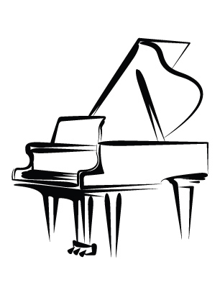

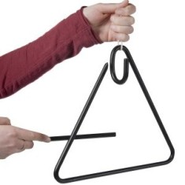

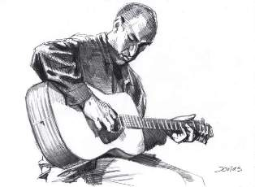

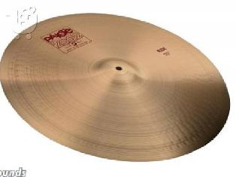

Как оценивать:

Все размеры/фокусировки звуков в каждой позиции должны быть расположены на своих местах и не меняться в зависимости от расположения.
1 балл присуждается за правильный размер/фокусировку.
Любая неправильная фокусировка звука – 0 баллов.

Пример хорошей оценки в каждой позиции

Голос 1 балл – правильная фокусировка
Рояль 1 балл – правильная фокусировка
Гитара 1 балл – правильная фокусировка
Тарелки 1 балл – правильная фокусировка
Треугольник 1 балл – правильная фокусировка

Пример плохой оценки в каждой позиции

Голос 1 балл – правильная фокусировка
Рояль 0 баллов – слегка расфокусирован
Гитара 0 баллов- больше чем рояль
Тарелки 0 баллов– меньше чем голос
Треугольник 0 баллов– невозможно определить

3.4.1 Звуковая сцена – Расстояние до звуковой сцены (0-15 баллов)
Это расстояние между слушателем и местом, где начинается звуковая сцена.
ТРЕК 8
3 инструмента передвигаются по одной линии слева направо и должны быть расположены на одинаковом расстоянии от слушателя, а в идеале – из-за лобового стекла.
Звучание этих инструментов не должно меняться при передвижении слева направо и оставаться таким же.
Оценивается расстояние от позиции прослушивания до самой ближайшей точки перемещения инструментов.

14-15 баллов – за нижней частью переднего ветрового стекла
13 баллов – в нижней части переднего ветрового стекла, но в пределах автомобиля
10-12 баллов – между началом торпедо и нижней частью ветрового стекла
9 баллов – начало торпедо
7-8 баллов – между верхней частью руля и началом торпедо
6 баллов – на верхней части руля
4-5 баллов – между верхней частью руля и телом слушателя
3 балла – на лице или груди слушателя
2 балла – на голове слушателя
1 балл – позади слушателя
0 баллов – невозможно определить
Избегайте присуждения 0 или 1 балла кроме случаев, когда это абсолютно необходимо.

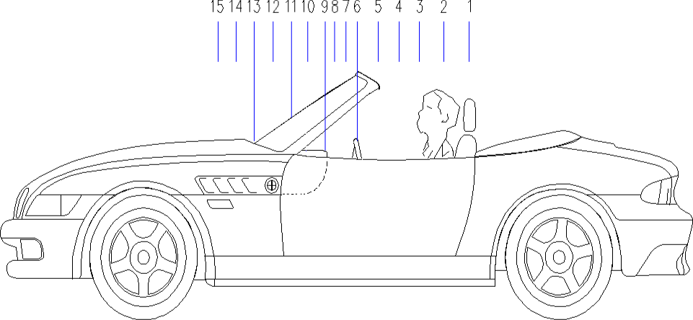

3.4.2 Звуковая сцена – ширина звуковой сцены (0 – 15 баллов)
Это расстояние между левым и правым краем звуковой сцены.
ТРЕК 8
3 инструмента начинают движение с левой позиции и заканчивают на правой.
Звучание этих инструментов не должно меняться при передвижении слева направо и оставаться таким же.
Оценивается расстояние между началом левой позиции и концом правой.
Для выставления оценок используются вертикальные линии на диаграмме.
Никогда не присуждайте 0 и избегайте присуждения 1 балла, кроме случаев, когда это абсолютно необходимо.

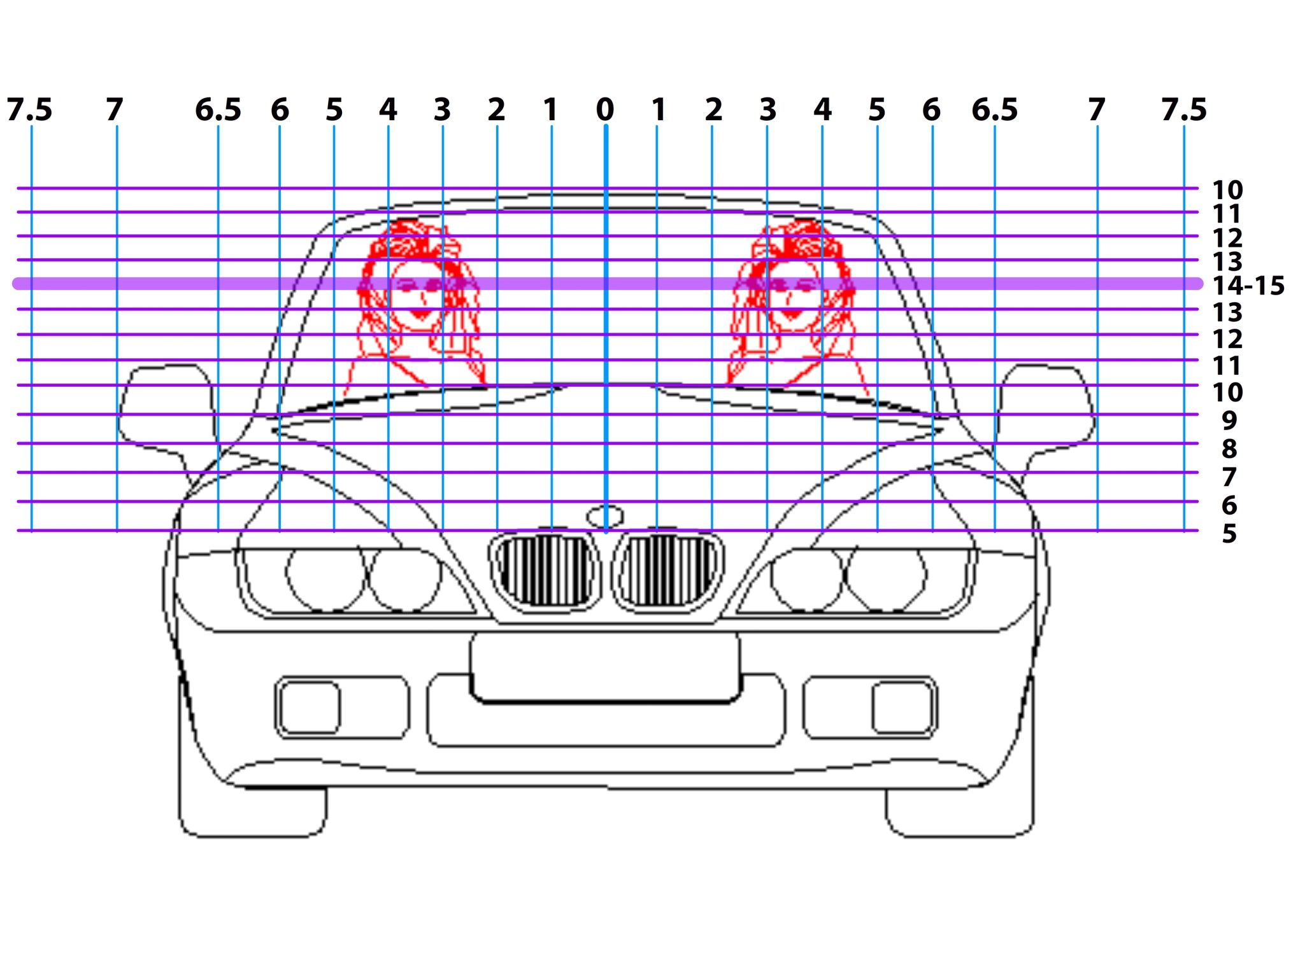

3.4.3 Звуковая сцена – высота звуковой сцены (0 – 15 баллов)
В идеале, высота сцены должна быть стабильной на уровне горизонта от левой до правой позиции, с некоторым отклонением ниже и выше этого уровня. Это означает, что некоторые инструменты могут казаться немного ниже или немного выше, чем большинство других, располагающихся на уровне горизонта.
Будьте внимательны, инструменты не должны располагаться ниже пола сцены.

ТРЕК 8
Идеальным считается, когда три движущихся слева направо инструмента расположены стабильно по высоте в горизонтальном уровне. Они должны двигаться по прямой линии.
Звучание этих инструментов не должно меняться при передвижении слева направо и оставаться таким же.
Для выставления оценок используются горизонтальные линии на диаграмме.
Оценивается самая нижняя позиция по горизонтали. Звучание басгитары для оценки высоты не используется.
Никогда не присуждайте 0 и избегайте присуждения 1 балла, кроме случаев, когда это абсолютно необходимо.

3.4.4 Звуковая сцена – глубина звуковой сцены и звуковая среда (0-10 баллов)

Глубина звуковой сцены (0-5 баллов)
ТРЕК 9

Это размер сцены в глубину. Она начинается на расстоянии до звуковой сцены и простирается вглубь по направлению к передней части автомобиля.

Как оценивать:
1 балл – глубина сцены отсутствует. Все инструменты находятся на одном уровне.
2 балла – ощущается некоторое присутствие глубины сцены. Некоторые инструменты звучат чуть глубже чем инструменты на переднем плане, но слишком близко к ним.
3 балла - ощущается присутствие глубины сцены. Некоторые инструменты отчетливо звучат за
инструментами, расположенными на переднем плане.

4 балла – хорошая глубина сцены. Некоторые инструменты звучат далеко позади инструментов, расположенных на переднем плане и немного дальше инструментов, расположенных в центре.
5 баллов – отличная глубина сцены. Расстояние между инструментами на переднем плане, инструментами на дальнем плане и инструментами на самом дальнем плане большое.

Звуковая среда ( 0-5 баллов)
ТРЕК 11

Это ощущение пространства вокруг музыки, создаваемое реверберациями в помещении, в котором производилась запись, или создаваемое инженерами. И в том, и в другом случае Вам нужно закрыть глаза и представить размер помещения, в котором Вы слушаете звучание.
Представьте размер помещения
Вы должны ощущать размер помещения и отражения звука от стен и потолка, для того чтобы поставить высокую оценку.

Как оценивать:
1 балл – нет ощущения помещения, плоская сцена
2 балла – ощущение маленького помещения, гораздо меньше, чем размеры салона автомобиля
3 балла - некоторое ощущение помещения, сопоставимо с размерами салона автомобиля
4 балла – хорошее ощущение помещения, немного больше, чем салон автомобиля
5 баллов – великолепное ощущение помещения, гораздо больше, чем салон автомобиля

ТОНАЛЬНАЯ ТОЧНОСТЬ

Фаза
В автомобиле мы можем определить фазовые различия, главным образом, со стороны пассажира.
Незначительные фазовые проблемы: большинство людей не могут их определить, т.к. они слишком незначительны, и Вы должны сконцентрироваться на деталях, чтобы обнаружить их. Мы можем описать эти проблемы как средние, но намного менее слышимые.
Средние фазовые проблемы: большинство людей определяют, что с музыкой что-то не так, но не могут описать что.
Иногда музыка звучит, как будто издалека, создавая ощущение пространства, как в церкви.
Иногда Вы ощущаете, что инструмент перемещается вперед или назад, в зависимости от частоты.
Некоторые инструменты звучат естественно, некоторые – неестественно, в зависимости от частоты.
Большая или малая пустота на низких частотах обнаруживается легче.
Фазовая разница только на частоте обусловливает неестественное звучание только на этой частоте.
Может быть, что один и тот же звук, например, бас-бочки, идет из сабвуфера с разницей во времени по сравнению с мидбасом.
Серьезные фазовые проблемы: легко определимы, т.к. из-за них музыка звучит совсем неестественно и раздражающе.
Мы можем описать эти проблемы как средние, но в превосходной степени.

НАПОЛНЕННОСТЬ ЗВУЧАНИЯ
Для низкочастотных инструментов определяющими являются частоты сабвуфера и мидвуфера.
Для голосов и среднечастотных инструментов определяющими являются частоты сабвуфера и мидвуфера.
Для голосов и высокочастотных инструментов определяющими являются средний диапазон и высокие частоты.

БАС И БОЛЬШОЙ БАРАБАН
Основную часть времени большой барабан и бас ударяют в одно и то же время с одной нотой.
В хорошо отрегулированных системах Вы сможете отделить один от другого.
Они затрагивают область SUB и MIDBASS.

АТАКА
Описывает, насколько быстро начинается звук.
Некоторые звуки идут очень быстро (малый барабан, тарелки), другие идут медленнее (например, фортепиано).
Хорошая система должна воспроизводить все эти звуки очень реалистично.

ЗАТУХАНИЕ
Все звуки, даже наиболее резкие, имеют определенную продолжительность (затухание – пространство) после завершения.
Медленные звуки имеют длительное затухание, а быстрые – малое.
Обычно низкие частоты имеют большее затухание, чем высокие.

ПРЕДЛОЖЕНИЕ ДЛЯ СУДЕЙ ПО ЗВУКУ
Оценивайте тональную точность, пользуясь треками 10, 11 и 12
Все инструменты и голоса должны звучать очень естественно и раздельно, не сливаясь друг с другом.

ДЛЯ ВСЕХ МУЗЫКАЛЬНЫХ ТРЕКОВ

Большой барабан, бас и лидирующие вокалы всех треков – в центральной позиции.
Большой барабан всегда позади баса.
Большой барабан имеет достаточно большой фокус, контрабас имеет немного меньший фокус, бас-гитара – намного меньший фокус.
Бас гитара одинакового размера с большим барабаном на низких тонах и с увеличением высоты ноты. фокусировка улучшается.
Потренируйте свой слух. Послушайте отдельно каждый инструмент, затем послушайте их вместе.
Малый барабан, как правило, слегка смещен правее от центра.
Лидирующие вокалы – всегда в центре.

Tрек 10 Duetto II Short Vertion
Это запись со скрипкой и виолончелью. Несмотря на то, что в записи есть только 2 инструмента, звук идет полноценно и не кажется пустым.
Инструменты звучат красиво и естественно, перекрывая диапазон от нижнего мидбаса до средины вч-диапазона
Звучание скрипки абсолютно чистое и ясно. Звучит тепло даже при переходе на высокий тон. Абсолютно нераздражающее звучание.
То же самое для виолончели, которая воспроизводит относительно более низкие ноты.
Вы можете ощутить размеры инструментов и некоторые маленькие движения скрипача.
Хороший трек для оценки мидбаса, средних и высоких частот.

Tрек 11 Hit the road Jack.
Очень гладкое и натуральное звучание с большим количеством динамик. Звучание трека должно вызывать желание добавить громкости, чтобы наслаждаться им.
Мощные звуки барабанов, подавляющие все инструменты. бас, мидбас
Сдвоенная басгитара и большие барабаны с бас, мидбас
мощной динамикой, очень различимы.
Сдвоенная бас гитара - очень резкая и четкая, собирается в области очень низких частот. бас, мидбас
Женский голос очень мягкий и теплый, и вы можете почувствовать мидбас, СЧ, ВЧ
её тело за её голосом.
Саксофон имеет выраженное присутствие и реалистичное звучание. СЧ, ВЧ
Малые барабаны и тарелки очень естественны. СЧ, ВЧ
Трек 12 Badabacha Swing
Это хорошая, линейная и очень приятная запись.
Звуки сдвоенной басгитары немного другие, чем на предыдущем треке, бас, мидбас
как будто имеют немного меньший размер.
Звучание бас гитары несколькими нотами выше, чем в треке номер 11 с большим затуханием.
Ритмгитары
Скрипка, клавиола, флейта, мелодика и сологитара: мидбас, СЧ, ВЧ
Звучание очень естественно и открыто, очень четкие звуки.

3.6.1 Тональная точность (0-120 баллов)
Треки 10,11 и 12.

Суб-бас – от 10 до 60 Гц (0-30 баллов)
Инструменты: медные духовые, туба, тромбон, французский рожок, деревянные духовые, бас, бас-кларнет, контрабас, струнные, бас-виолончель, виолончель, арфа, большие барабаны, фортепиано, орган.

Мидбас– от 60 до 200 Гц (0-30 баллов)
Инструменты: вокал, басовые, медные духовые, туба, тромбон, французский рожок, труба, деревянные духовые, флейта, кларнет, гобой, английский рожок, альт-саксофон, бас, бас-кларнет, контрабас, тимпан, струнные, бас-виолончель, виолончель, гитара, альт, скрипка, арфа, фортепиано, орган, тамбурин, барабаны .

Средние частоты - от 200 до 3000 Гц (0-30 баллов)
Инструменты: вокал, басовые, медные духовые, туба, тромбон, французский рожок, труба, деревянные духовые, флейта, кларнет, гобой, английский рожок, альт-саксофон, бас, струнные, виолончель, гитара, альт, скрипка, арфа, фортепиано, орган, пикколо, колокольчики, барабаны, тамбурин, тарелки, хай хэт, шейкер, тамтам.

Высокие частоты - от 3000 Гц до предела слышимости (0-30 баллов)
Инструменты: вокал, деревянные духовые, пикколо, флейта, кларнет, струнные, скрипка, треугольник, щеточки, арфа, фортепиано, орган, колокольчики, тамтам, тарелки, хай хэт, Ride, шейкер

А от 29 до 30 баллов – Игриво, чудесно, ритмично, невероятно, мелодично, основательно, сексуально 98% - 99%
Как в жизни –полностью натурально и чисто, вызывает полноценные эмоции и ощущения, вовлекает в ритм, теплое, вовлекающее, расслабляющее звучание, слышно «дыхание» голосов и инструментов с ощущением пространства (воздуха). Гармонично и музыкально.
Все детали на месте, 100% всех нот инструментов отчетливо различимы. Воспроизведение шипящих и свистящих звуков превосходно.
В звучании полностью отсутствует жесткость, ничто не разделяет Вас и музыку. Естественное звучание.
Ничем не ограниченная энергетика и динамика, все ноты начинаются и заканчиваются точно и энергично.
Превосходная передача размеров инструментов и живых голосов с ощущением телесности и темперамента.

В от 27 до 28 баллов – Крайне близко, к предыдущей группе, но чуточку меньше. 95% - 97%
Очень рядом с « полностью натурально и чисто»,крайне близко к предыдущей группе вызывает почти полноценные и ощущения, вовлекает в ритм. На 99% гармонично и музыкально.
Все детали на месте, 100% всех нот инструментов отчетливо различимы. Воспроизведение шипящих и свистящих звуков почти превосходно.
В звучании почти отсутствует жесткость. Звучание очень близко к естественному.
Почти полная энергетика и динамика, почти все ноты начинаются и заканчиваются точно и энергично.
Близкая к превосходной передача размеров инструментов и живых голосов, с ощущением телесности.

С от 24 до 26 баллов – все звучание в хороших, но недостаточных пропорциях. 90% - 94% Хорошая натуральность и чистота. Вызывает много ощущений, не вовлекает в ритм. Хорошая передача пространства и «воздуха».
Большинство деталей на месте, большинство нот инструментов отчетливо различимы. Воспроизведение шипящих и свистящих звуков чуть выделено или приглушено.
Звучание очень легкое и распахнутое. Присутствует небольшая жесткость и легкое окрашивание, небольшая напряженность в нескольких нотах.
Почти полная энергетика и динамика, почти все ноты начинаются и заканчиваются точно и энергично.
Близкая к превосходной, передача размеров инструментов и живых голосов, с ощущением телесности.
Размеры инструментов чуть меньше или больше, близкая к живому исполнению, передача вокала с ощущением телесности.

D от 21 до 23 баллов – все звучание в хороших пропорциях, но кое-что упущено.
85% - 89%
Сглаженная натуральность и чистота. Вызывает смягченные ощущения, пространство –среднее или больше чем нормальное. Сглаженная гармоничность и\или музыкальность
Часть деталей отсутствует, большинство нот инструментов почти отчетливо различимы. Воспроизведение шипящих и свистящих звуков чуть выделено или приглушено.
Звучание почти легкое и распахнутое. Присутствует небольшая жесткость и легкое окрашивание, небольшая напряженность в большинстве нот.
Сглаженная энергетика и динамика, только часть нот начинается и заканчивается точно и энергично.
Размеры инструментов чуть меньше или больше, передача вокала с легкой потерей телесности.

Е от 18 до 20 баллов – корректное звучание, но кое-что потеряно или не дает никаких ощущений от музыки
80% - 84%
Слабовыраженная натуральность и чистота. Вызывает слабые ощущения, ограниченное пространство, не хватает «воздуха». Слабая гармоничность и\или музыкальность.
Часть деталей присутствует, большинство нот инструментов почти очень отчетливо различимы. Воспроизведение шипящих и свистящих звуков чуть выделено или приглушено.
Часть нот завуалирована, окрашенность явно различима. Значительная напряженность в нескольких нотах.
Слабая энергетика и динамика, только часть нот начинается и заканчивается точно и энергично.
Много инструментов имеют размеры чуть меньше или больше, хорошая передача вокала потерей телесности наполовину.

F от 15 до 17 баллов – звучание приятное, но часть треков звучит лучше чем другие
75% - 79%
Только часть нот имеют натуральное и чистое звучание. Вызывает ощущения только часть нот, пространство и «воздух» различимы только в части нот и\или инструментов. Гармоничность и\или музыкальность присутствует только в части нот .
Детали присутствует только нескольких нотах, большинство нот инструментов почти очень отчетливо различимы. Воспроизведение шипящих и свистящих звуков немного смазано или они присвистывают.
Часть нот завуалирована, окрашенность слегка различима. Значительная напряженность во многих нотах.
Энергетика и динамика присутствует только в нескольких нотах. Приемлемая звукопередача.
Много инструментов имеют размеры чуть меньше или больше, хорошая передача вокала сильной потерей телесности в большую или меньшую сторону.

G от 12 до 14 баллов -звук приемлемый, ничто не мешает, но ничего не восторгает 70% - 74%

Звучание не натуральное, но чистое, вызывает ощущения только в немногих нотах, слишком большое пространство, гармоничность и музыкальность присутствует только в немногих нотах.
Очень немного деталей, часть нот отчетливо различима. Воспроизведение шипящих и свистящих звуков немного смазано или они присвистывают.
Часть нот завуалирована, окрашенность слегка различима. Сильная напряженность в нескольких нотах.
Энергетика и динамика присутствует только в нескольких нотах. Приемлемая звукопередача только в определенных диапазонах.
Инструменты имеют размеры значительно меньшие или большие, приемлемая передача вокала с отсутствием телесности.

H от 9 до 11 баллов – звучание приемлемое, почти ничего не раздражает 50% - 69%
Звучание не натуральное, но чистое, не вызывает никаких эмоций, никакого ощущения пространства или пространство гипертрофированное, почти никакой гармоничности и\или музыкальности.
Почти нет деталей, немного нот отчетливо различимы. Шипящие и свистящие очень сильно смазаны или свистят.
Звук сильно завуалирован. Сильная напряженность в большинстве нот.
Почти нет динамики и или энергетики, бедная звукопередача.
Уменьшенный \увеличенный вполовину или вдвое размер инструментов, почти приемлемый вокал с отсутствием телесности.

I от 5 до 8 баллов - Звук назойливый в некоторых нотах или звуках 30% - 49%
Ненатуральное, только в части нот чистое звучание, вызывает противоположные ощущения, пространство и «воздух» очень трудно различимы. Не гармоничное и \или не музыкальное звучание.
Трудно различить детали, почти неразличимы. Грязное звучание свистящих и шипящих.
Завуалированность очень сильная, большая напряженность в нескольких нотах.
Нет энергетики или динамики, очень бедная звукопередача.
Уменьшенный \увеличенный вполовину или вдвое размер инструментов, обедненный вокал с отсутствием или гипертрофированной телесностью.

К от 1 до 4 баллов Звучание назойливое в большинстве звуков и треков 1% - 29%
Не натурально, неприятные ощущения. Пространство не различимо, не гармонично и или\не музыкально.
Нет деталей, нет отчетливости и разделения, трудно слушать.
Завуалированность очень сильная, очень напряженное звучание в большинстве нот.
Нет энергетики и динамики, звукопередача почти отсутствует.
L 0 баллов – нет звука 0%

3.7.1 Общий спектральный баланс (0-30 баллов)

Здесь оценивается все вышеперечисленное (бас, мидбас, СЧ, ВЧ) в целом – как единое целое.
Оценивается как все частоты (т.е. весь диапазон) сочетаются вместе. Каков звук как единое целое? Хорошо ли они связаны или нет?

TРЕК 13 IF HOLLYWOOD CAME CALLING
Это запись в стиле “поп”, по типу того как были сделаны записи в 60-х годах.
Звучит с меньшей информацией о пространстве и инструментах, но так или иначе голоса звучат с большим ощущением пространства. Из-за большей компрессии высокие частоты кажутся менее жесткими и низкие частоты - менее ясными.

3.7.2 Общий спектральный баланс при большей громкости (0-30 баллов)

То же, что и выше (п.3.7.1.1), но при уровне громкости выше на 3дБ.
Если звучание лучше, чем СБ на нормальной громкости – добавляйте от 1 до 3 баллов. Если нет - вычитайте от 1 до 3 баллов. В случае большой разницы в звучании - свяжитесь с главным судьей.

TРЕК 13 IF HOLLYWOOD CAME CALLING
Предложение для судей: увеличивайте громкость постепенно, в 2–3 шага. Это может меняться в зависимости от головного устройства.
Используйте те же инструкции, что и при оценке тональной точности.
Дополнительные рекомендации:
Хотя это и кажется так, но оценка за общий спектральный баланс не является усреднённым числом между оценками за бас, мидбас, СЧ и ВЧ.
Небольшие различия в оценках за бас, мидбас, СЧ и ВЧ могут привести к оценке за общий спектральный баланс, действительно похожей на усреднённое число между вышеупомянутыми оценками.
Большие различия в оценках за бас, мидбас, СЧ и ВЧ могут дать намного более низкие оценки в общем спектральном балансе.
Оценка общего спектрального баланса никогда не может быть выше, чем самый высокий балл по тональной точности.
Оценка общего спектрального баланса может быть ниже, чем самый низкий балл по тональной точности.

Примеры:
1. Если все баллы по тональной точности находятся в пределах секции С, то баллы по общему спектральному балансу будут в пределах секции С или это будут высшие баллы в пределах секции D.
2. Если баллы по тональной точности - в пределах секций С и D, то баллы по общему спектральному балансу будут явно в пределах секции D или ниже.

Никогда не ставьте 0, если есть звук, и избегайте присуждения оценок ниже секции I (5-8 баллов), кроме случаев, когда это абсолютно необходимо.

3.8.1 Удовольствие от прослушивания (0-30 баллов)

Удовольствие и радость, которую музыка дарит слушателям.

от 0 до 30 баллов – всегда начинайте с оценки 9 баллов, которая определяет среднее удовлетворение от прослушивания.

Добавляйте по 1, 2 или даже 3 балла, если:
Вы получаете действительное удовлетворение от прослушивания
реалистичная динамика
Вы получаете удовольствие от прослушивания
естественность (естественное оригинальное воспроизведение)
музыка буквально заставляет приплясывать и постукивать пальцами.
атмосфера
прозрачность (как будто открытое окно для звука)
ритм и темп (реальная энергия в музыке)

Вычитайте по 1 или 2 балла, если:
нереалистично – отсутствует динамика
напряженное звучание
искусственное воспроизведение музыки
у Вас ощущение скуки
прослушивание утомляет
неестественное звучание
нет атмосферы
невнятное или пустое звучание

Дополнительные рекомендации:

Оценка, выставляемая здесь, связана с оценкой за общий спектральный баланс.
Эти две оценки не связаны друг с другом напрямую, но обычно они не могут сильно различаться.
Вы должны оценивать удовольствие от прослушивания с другой точки зрения.
Получаете ли Вы удовольствие от прослушивания музыки или нет?
Если да, присуждайте выше 9 баллов, если нет – ниже 9.
В большинстве случаев оценка за удовольствие от прослушивания пропорциональна баллам за общий спектральный баланс на более высоком уровне, например, СпектрБал = 20 баллов., УдПросл = 16-20 баллов.
Может быть так, что система, не такая хорошая по СпектрБал., может приносить определенное удовольствие и может оцениваться пропорционально выше, например, СпектрБал=18б., УдПросл=15б.
Нецелесообразно выставлять 18 баллов за общий спектральный баланс и 20 баллов за удовольствие от прослушивания.
Нецелесообразно выставлять 28 баллов за общий спектральный баланс и 15 баллов за удовольствие от прослушивания.
Аудиосистема, которая звучит очень хорошо или превосходно, должна демонстрировать это во всех графах судейского протокола.
Если аудиосистема звучит не так хорошо, Вы должны подробно отразить это в судейском протоколе.

Избегайте присуждения менее 5 баллов, кроме случаев, когда это абсолютно необходимо.

3.9.1 Коррекция оценки

ТРЕК 14: Zero Bit Track

3.9.2 Тестирование при выключенном двигателе – Шум переключения (-6… 0 баллов)

Возможные шумы:
Шум от включения/выключения, треск от переключения – треск, стуки или щелчки, которые слышны через динамики системы, когда щелкают выключателем источника питания – шум щелчков или трески, который идет из динамиков, когда регулируется громкость аудиосистемы или выбирается канал. Треск, шумы, возникающие при цифровом поиске или пошаговой регулировке, свойственные некоторым цифровым регуляторам громкости, не могут быть устранены при надлежащем монтаже, однако они не считаются допустимыми и обусловливают снижение оценки.
Шум, который как-либо генерируется от аудиосистемы или самой этой системой, автомобилем или окружением автомобиля, и который не записан на компакт диск EMMA по оценке качества звука.

Шумами могут быть:
Гудение, свист, треск, шум от пола, стук панелей, громкие вентиляторы, механические шумы и т.д.

Баллы не должны сниматься за механические шумы, например, щелчки в реле или шумы при включении механизированных автоматических панелей.

Как судить:
0 баллов Шумы неразличимы
-1…-2 балла Едва различимые шумы
-3…-4 балла Различимые шумы
-5…-6 баллов Различимые неприятные шумы

3.9.3 Тестирование при включенном двигателе (-6 – 0 баллов)

Шум, генерируемый механической/электрической системой автомобиля, который воспроизводится через динамики при включении и/или выключении аудиосистемы.
Используется трек 14. Судьи регулируют громкость от средней до максимальной. Если шумы усиливаются, судьи могут снять max. 6 баллов.

Возможные шумы:
Гудение генератора переменного тока, шум от системы зажигания, шумы широтно-импульсной модуляции, создаваемые блоками управления, и т.д.

Как судить:
1. Выключить систему.
2. Включить двигатель
3. Включить систему
4. Включить и выключить фары, аварийные огни, систему кондиционирования воздуха, тормоза, электрические стеклоподъемники и т.д.
5. Увеличьте обороты двигателя.

Как судить:

0 баллов Шумы неразличимы
-1…-2 балла Едва различимые шумы
-3…-4 балла Различимые шумы
-5…-6 баллов Различимые неприятные шумы

3.1 Эргономика (0-6 баллов)

Управление системой, видимость дисплея (0-3 баллов)

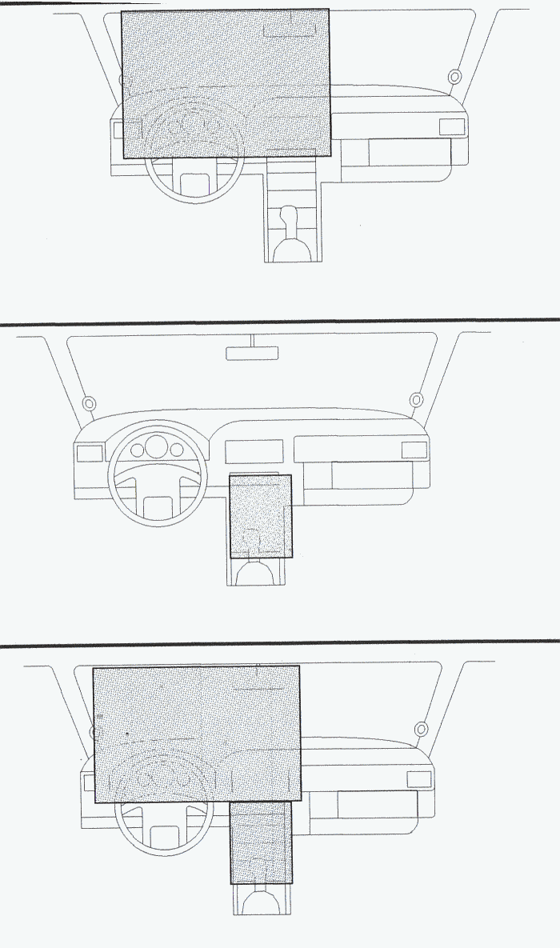
Верхний рисунок - 3 балла, если в этой серой области

Средний рисунок – 2 балла, если в этой серой области

Нижний рисунок - 1 балл, если вне этой серой области
0 баллов, если очень плохой обзор или его вовсе нет

Управление системой, удобство управления (от 0 до 3 баллов)

3 балла – Очень легкий доступ к системе и управление ею. Органами управления
(дополнительным пультом дистанционного управления) можно пользоваться, не снимая
рук с руля. Орган управления (дополнительный пульт дистанционного управления)
должен быть надлежащим образом закреплен (не должен двигаться во время
использования).

2 балла – Легкий доступ к системе и управление ею. Орган управления (дополнительный
пульт дистанционного управления) установлен и надлежащим образом закреплен
(не должен двигаться во время использования). Незакрепленный ручной пульт ДУ
недопустим.

1 балл – Легкий доступ к системе и управление ею. Нет пульта ДУ.

0 баллов – Трудный доступ к системе и управление ею. Источник вне пределов досягаемости.

ПОСЛЕДНЕЕ, НО ДОСТАТОЧНО ВАЖНОЕ

Ваше общение с участником должно происходить в дружелюбном и вежливом тоне.
Пожалуйста, выбирайте слова, которые не будут обидными для участника.
Вы должны просто и быстро объяснить, почему Вы поставили системе именно такие баллы.
Ваши объяснения должны быть такими, чтобы они были понятны участнику.
Участник может не знать, что такое фазовая задержка и как это отражается на присуждаемых баллах.
При объяснении никогда не упоминайте торговые марки или имена установщиков.
Однако Вы можете указать ему на другой автомобиль – НЕ ИЗ ЕГО КЛАССА – который звучит хорошо, чтобы он мог почувствовать разницу.
Никогда не говорите участнику, что его система звучит очень хорошо, но Вы присудили ему по спектральному балансу 18 баллов.
«Звучит очень хорошо» = очень близко к идеалу, по мнению участника.
Поэтому очень тщательно подбирайте слова.
В противном случае у нас будут проблемы только из-за того, что мы не можем корректно объяснить поставленную нами оценку.

